Адрес фирмы: г. Н.Новгород, ул. Артельная д.15 (территория “Кисте - щеточной фабрики”)  сот.: (831) 2-808-404, т/ф.: (831) 433-50-49 | Адрес филиала: г.Н.Новгород, ул. Чаадаева, 29а  (напротив ТЦ «Вишневый сад»)  тел.: (831) 424-60-00, 272-00-50

почта sh.s.nn@rambler.ru , sh.s.nn@mail.ru
сайт www.sh-s-nn.narod.ru



Инструкция по эксплуатации к парогенератору
Magic Vapor
BF 005
Наливной парогенератор
на 2,4/2,8 л. с 1 утюгом

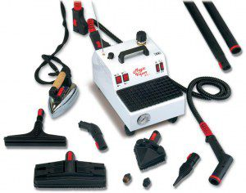

Введение

Поздравляем вас с выбором качественного и надежного продукта BIEFFE FARINELLI GENERATORI DI VAPORE.

Парогенератор Magic Vapor с профессиональным утюгом создан на основе передовых технических решений: медный бойлер с внешним нагревательным элементом не подвержен износу, быстро создает рабочее давление, экономя, таким образом, электроэнергию, вся вода, находящаяся в бойлере может быть использована, полностью пустой бойлер всегда можно хорошо очистить; точные датчики, термостаты, манометры, предохранительные клапаны с автоматическим контролем и коррекцией гарантируют максимально качественную и безопасную работу парогенератора.

Внимательно прочтите всю инструкцию перед использованием парогенератора во избежание травматизма.

Инструкция по безопасности

- Убедитесь, что парогенератор не имеет повреждений. Если есть сомнения, не используйте парогенератор и передайте его для проверки квалифицированному мастеру. Перед подключением к электрической сети убедитесь, что её спецификации соответствует техническим характеристикам парогенератора.
- Не трогайте парогенератор влажными или мокрыми руками.
- Не оставляйте включенный парогенератор без внимания.
- Используйте парогенератор только по назначению.
- Всегда отключайте парогенератор от электросети перед наполнением водой и при операциях по тех обслуживанию.
- Техническое обслуживание и ремонт парогенератора должны осуществляться квалифицированным персоналом. При замене запасных частей, они должны быть только оригинальные.
- Режим работы парогенератора должен соответствовать рекомендациям производителя обрабатываемых материалов.
- Очень важно предохранять электрический кабель от малейших повреждений.

- В конце работы отключите питание бойлера и утюга с помощью переключателей и отключите парогенератор от электросети.
- Когда закончена работа, не так важно удалить воду из бойлера, как снизить давление в нем. Для этого можно воспользоваться клавишей подачи пара на утюге, или медленно откручивая предохранительную пробку бойлера.
- Не удаляйте детали защиты парогенератора, и не используйте неисправный парогенератор.
- Запрещается работать утюгом без использования пара в режиме, предназначенном для работы с паром. Это может вызвать перегрев нагревательного элемента утюга и выход его из строя. Температурный режим работы утюга без пара обозначен на шкале термостата утюга желтым цветом, а режим работы исключительно с использованием пара - красным цветом.
- Во время работы рабочие поверхности парогенератора могут достигать высоких температур и могут остывать несколько десятков минут после его отключения. Существует опасность получения серьезной травмы, даже если парогенератор отключен.
- Запрещается использование средства против накипи либо другие химические средства для очистки.
- Не допускайте контакта детей с парогенератором.

Напряжение: 220/230 В, 50-60 Гц | Давление пара: до 5 Бар
Мощность тэнов: 1300 Вт | Мощность нагревателя утюга: 850 Вт
Вес оборудования: 11 кг | Объем заливаемой воды в пустой парогенератор:  не более 1,6 литров  не более 1,9 литров
Объем бойлера (вода + пар): 2,4 литра
Объем бойлера (вода + пар): 2,8 литров
Технические характеристики
- Распаковав парогенератор, убедитесь, что он не поврежден и готов к использованию. В противном случае парогенератор следует показать специалисту для осмотра.
- Подключение парогенератора должно производиться только в заземленную розетку с напряжением не ниже чем 230 В.
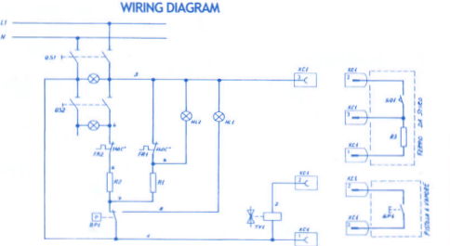
- Не касайтесь прибора влажными или мокрыми руками.
- Не оставляйте включенный прибор без присмотра.
- Используйте парогенератор исключительно по его прямому
назначению, производители не несут ответственности за
неисправности или повреждения, полученные пользователем вследствие неправильного использования им изделия.
- Отключайте парогенератор из сети всякий раз, когда начинаете очистительные или ремонтные работы. Чтобы избежать удара током, защищайте прибор от попадания внутрь и/или на его внешние поверхности воды либо других жидкостей. Перед тем как перезаполнить бойлер водой, выключите парогенератор из розетки.
- В случае неисправностей полностью отключите парогенератор и покажите его наладчику оборудования.
- Установка и подключение парогенератора должны проводиться согласно инструкциям производителя.
- По окончании использования парогенератора, не забудьте освободить бойлер от оставшейся в нем воды.
- Не извлекайте и не переносите защитные приспособления.
- В случае повреждения электрического шнура обязательно замените его, даже если повреждения незначительные.
- Как только вы закончили гладить, отключите бойлер и утюг и отключите парогенератор из сети.
- По окончании глажки не обязательно выливать оставшуюся воду из бойлера. Медленно поверните крышку предохранительного клапана против часовой стрелки не более чем на пол оборота, чтоб удалить пар из бойлера.
- Не удаляйте предохранитель.
- Отключите прибор перед тем, как что-либо делать с ним.
Прибор соответствует требованиям Директивы Европейского Сообщества 89/392
Как наполнить или освободить бойлер

Перед наполнением водой или освобождением бойлера от воды убедитесь, что парогенератор отключен от электросети. Отверните крышку предохранительного клапана (2) на пол оборота, для того чтобы снизить давление в бойлере. Когда бойлер остынет, и в нем снижено давление, медленно отверните крышку предохранительно клапана полностью.
Заливать воду в бойлер необходимо, используя воронку. Не наполняйте бойлер полностью, необходимо оставлять место для образования пара примерно 1/3 объема бойлера.
Сливать воду из бойлера необходимо через заливное отверстие, наклонив парогенератор набок.
Каждый раз после окончания работы не так важно опустошать бойлер, но важно снизить в нем давление.

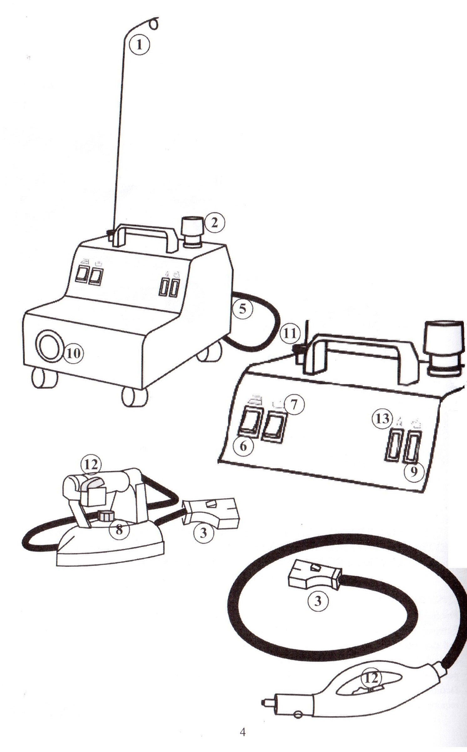
1 | Антенна C13
2 | Крышка предохранительного клапана С24
3 | Штекер
4 | Штекер
5 | Электрокабель
6 | Переключатель BV4 утюга
7 | Переключатель BV4 тэна 1300 w
8 | Ручка термостата утюга AR35 с термостатом AR12
9 | Индикатор пара BV5
10 | Манометр MV4F
11 | Ручка регулировки давления пара AR24
12 | Переключатель утюга АR4Р
13 | Индикатор воды BV5

Неполадки:
Утюг
Неполадка | Причина | Устранение
Утюг не нагревается | Выключатель утюга в положении «Выключено»; указатель термостата установлен на низкой отметке | Включить утюг; установить регулятор на более высокую отметку.
Температура утюга слишком высокая | Термостат вышел из строя или  указатель термостата установлен  на слишком высокой отметке | Отрегулировать либо заменить термостат
Из утюга выливается вода или исходит влажный пар | Термостат вышел из строя или  указатель термостата установлен  на слишком низкой отметке | Отрегулировать либо заменить  термостат
Пар, исходящий из утюга слишком сухой | Термостат вышел из строя или  указатель термостата установлен  на высокой отметке | Отрегулировать либо заменить  термостат
Не загорается лампочка, когда нажата кнопка переключения утюга (12) | Сломан переключатель,  неполадки шнура, проблемы  электроснабжения | Заменить переключатель, поменять шнур
Бойлер:
Неполадка | Причина | Устранение
Пусковая кнопка включена, прошло 15 минут, индикатор готовности пара не зажигается | Перегорел нагревательный элемент, бойлер пуст, сломался прибор, поддерживающий давление | Проверить нагревательный элемент, заменить, если он перегорел. Если нет, проверить термостат или прибор, поддерживающий давление.
Во время глажки пар слабый | В бойлере нет воды | Перезалить воду в бойлер строго следуя инструкциям

Инструкция по эксплуатации.
Включите бойлер в розетку с добавочным заземлительным гнездом соответствующей мощности. Включите кнопку утюга (6) и кнопку бойлера (7). Для сухой глажки включите только кнопку утюга (6), установите указатель термостата на желаемой температуре. Через 10 минут, когда зажжется индикатор готовности пара (9), можно приступать к глажке. Во время глажки, индикатор будет выключаться и включаться, в зависимости от давления в бойлере. Чтоб гладить с паром, нажмите на переключатель на утюге (12). Чтоб получить пар из шланга, нажмите кнопку (12). Черная ручка (11) позволяет регулировать мощность пара. Когда вода в бойлере кончается, зажигается лампа индикатора (13). Когда вы нажимаете кнопку пара впервые, отодвиньте утюг на безопасное расстояние от предмета одежды, и нажмите красную кнопку чтоб удалить конденсат с утюга. Во время глажки вода может вытекать из утюга – это свидетельствует о низкой температуре утюга. В этом случае, установите указатель термостата на более высокую температуру. Установив указатель на слишком высокой температуре, вы рискуете спалить одежду или получить нежелаемый эффект лоска на ткани. Предотвратить лоск поможет тефлоновая подошва утюга. Если пара во время глажки недостаточно, добавьте еще воды. Перед тем как делать это, внимательно прочитайте инструкцию по перезаполнению бойлера. Переключая кнопки режима утюга и бойлера, вы можете гладить с паром или без. По окончании глажки, выключите обе кнопки и выдерните бойлер из розетки. Оставшуюся воду из бойлера можно не выливать. Достаточно делать это раз в месяц.
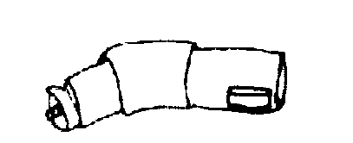 | Насадка шнура.
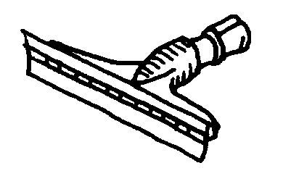 | Щетка с резиновой насадкой. Ее резиновый валик идеально подходит для чистки гладких поверхностей, например оконных рам, дверей, кафеля и т.п.
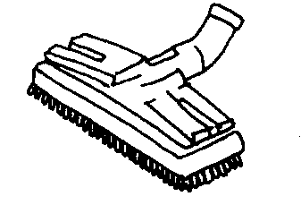 | Щетка для пола Щетина щетки подходит для всех видов полов и справится с любой грязью. Для мытья гладких поверхностей рекомендуется использовать тряпку, которую можно зафиксировать на щетке при помощи рессор
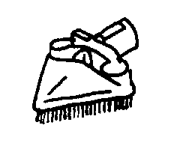 | Треугольная щетка. Идеально подходит для чистки ковров, обивочных материалов, штор, одежды и т.п. Для тонких тканей используйте тряпку, которую можно зафиксировать на щетке.
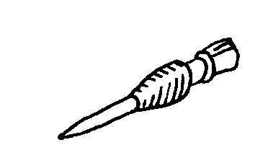 | Насадка для труднодоступных мест. Для чистки труднодоступных мест. Притемпературе130 градусов струей пара можно очистить места стыка полов, радиаторы, жалюзи, духовки, двигатели и т.д.
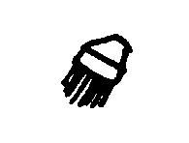 | Маленькая щеточка. Используется в основном вместе с щеткой для труднодоступных мест для большей эффективности

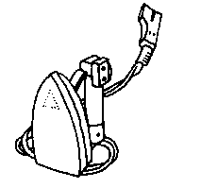 | Утюг. Профессиональный утюг с пробковой ручкой и алюминиевой подошвой.
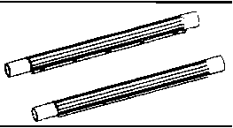 | Удлинители.
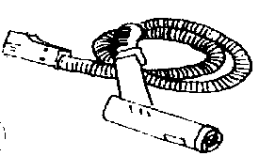 | Брандспойт с быстрым соединением и рукояткой.
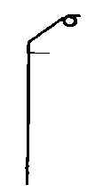 | Держатель шнура.

Внимание: Ремонт и обслуживание парогенератора может производить только механик. Если на вашем производстве нет механика отвечающего за обслуживание парогенератора, обратитесь в сервисный центр.
В случае выхода парогенератора из строя, немедленно прекратите работу на нем и сообщите механику.

Консервация, хранение и транспортировка
Прежде всего, необходимо слить воду из парогенератора. Отсоедините утюг. Запакуйте парогенератор в заводскую упаковку.
Заводская упаковка позволяет избежать повреждения парогенератора во время транспортировки или хранения. Упаковка выполнена из экологически чистых материалов.

Вывод из эксплуатации
Слейте воду из парогенератора. Сдайте парогенератор в пункт переработки.

Примеры применения:

